Xml文件中静态动态方法；静态控件fragment 不能少id和class,其中class用于指定静态显示的fragment。动态控件framelayout 一定要给id。

通常我们写的类继承Fragment后，需要重写oncreatView方法，由inflater得到我们这个类的布局的view。对这个类布局里的控件做监听view.findViewById();Fragment依附于Acitivity，可以通过getAcitivity方法得到依附的Activity

Fragment生命周期

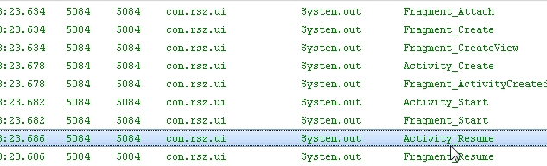

当按下home键后

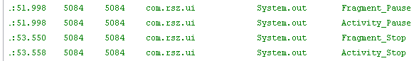

动态framelayout，在activity中可以获得FragmentManager对象 ；

FragmentManager fragmentManager=getFragmentManager(); 然后获得

FragmentTransaction对象

FragmentTransaction action = fragmentManager.beginTransaction();通过action调用add,remove,replace方法操作动态framlayout里的fragment,操作后在调用commit方法。

特别需要注意的事接口的回调，例如interface A中有个抽象方法setB,Activity1和Acitivity2都实现了这个接口，同时Activity1和Acitivity2中都有fragment3，fragment3中有个点击监听，点击后执行代码

Activity activity=getActivity();

if(activity instanceof A){

A a=(A) activity;

a.setB();} 则，在哪个Acitivity时就调用哪个Acitivity中实现的方法，称为接口的回调。

**去掉自定义的dialogue继承自DialogFragment显示的对话框中的的title线**

getDialog().requestWindowFeature(Window.FEATURE_NO_TITLE);在onCreateView(LayoutInflater inflater,ViewGroup container,Bundle savedInstanceState)方法里写上这句。

getDialog().cancel();当点击自定义的对话框中的设置监听的按钮后，如果点击了按钮对话框就会消失使用这句。在监听语句中使用。  
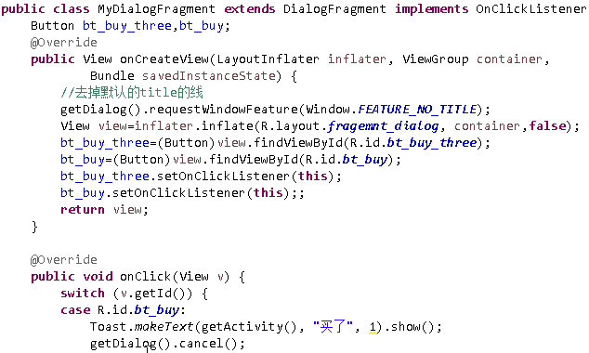

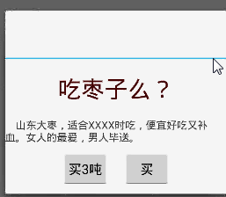

用fragmengt用于viewPager上，fragment所依附的Activity继承于FragmentActivity，viewPager，设置适配器setAdapter(new ViewPagerAdapter(getSupportFragmentManager(), list))，其中ViewPagerAdapter继承自FragmentPagerAdapter或者FragmentStatePagerAdapter，list中添加的是是来自于V4包的Fragment对象，getSupportFragmentManager()得到的V4包FragmentManager对象.